- 2019年5月考试版本5：

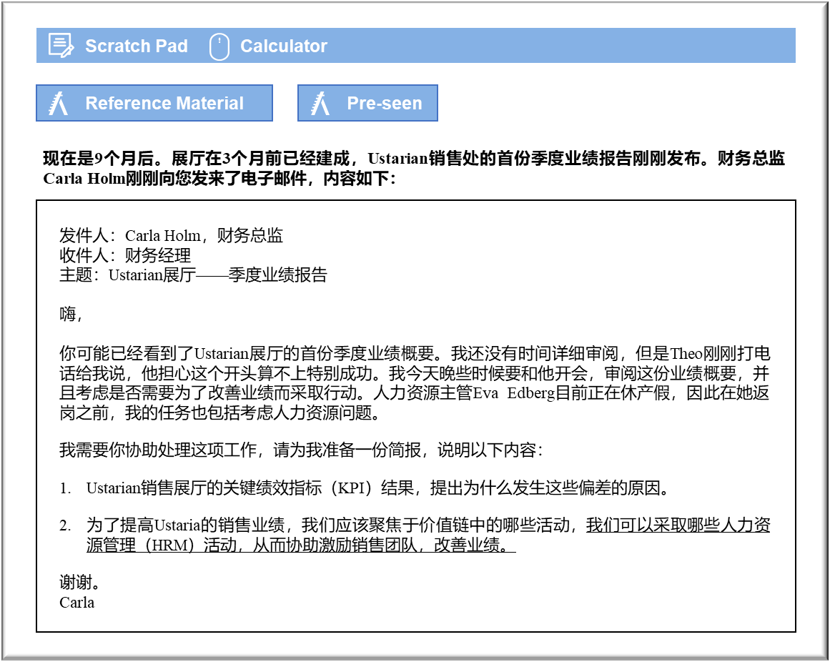

MANAGEMENT CASE STUDY MAY 2019 EXAM ANSWERS

Variant5 Task4
These answers have been provided by CIMA for information purposes only. The answers created are indicative of a response that could be given by a good candidate. They are not to be considered exhaustive, and other appropriate relevant responses would receive credit.

CIMA will not accept challenges to these answers on the basis of academic judgement.

评估Ustarian 展厅的首份季度业绩报告
在某种程度上，我可以理解为什么Theo对Ustarian展厅在开业首个季度后的业绩感到担忧。但是，这些结果背后可能存在一些原因。虽然来自Corvola展厅的同类数据可能会为Ustarian展厅的未来目标提供一些见解，但期望新展厅达到成熟展厅的水平是不切实际的，特别是它位于一个完全不同的国家/地区。
在展厅和线上，预期的销售咨询数据似乎都有一些显著差异。两项衡量指标均比预期水平低近50％。在对此做出判断之前，应了解制定这些指标的基础。如果它们基于Corvolan展厅和网站咨询，则可能并非最合适的指标水平。Corvolan展厅和网站已经成熟完善，因此要达到这些指标水平还需要时间。
就达成的房屋销售协议而言，方差1并不算高。当我们将房屋销量与咨询数据（即销售转化率）进行比较时，事实上，展厅的工作人员看起来绩效良好。38位客户的咨询签署了2项房屋销售协议，转化率为5％，可以与4％的目标转化率进行比较。因此，根据收到的咨询数据，销售人员实际上表现良好。但是，与Corvola展厅相比，这两个比率都非常低，因为Corvolan展厅的目标销售转化率为20％。同样，我们在评判Ustarian销售团队时不应过分苛刻，因为Corvolan销售团队拥有丰富经验，因此指标更高。但是，Ustarian销售团队在协议销售价格方面肯定表现良好，正偏差为C$20万元，确实令人鼓舞，因为这表明Ustaria展厅的客户愿意为Jord房屋支付高价，这可能会对我们的收入产生非常积极的影响。
客户满意度评分低于我们的预期水平，特别是因为我们已经在高水平的客户服务和客户满意度方面建立了竞争优势。同样的，这是展厅运营初期，我们需要评估为什么客户评分低于预期。这个指标可能事实上与员工满意度有关，后者也低于预期。如果员工对工作条件或薪资不满意，可能会对客户产生潜在影响。此外，这也可能与员工缺勤指标和培训天数指标有关，两者均表明绩效差于预期。如果员工接受的培训天数少于预期，可能会影响士气和绩效水平，从而影响客户满意度。员工满意度的结果也可能导致员工缺勤天数增加。因此，我认为我们主要关注的领域是看我们如何培训和管理Ustarian展厅的销售人员，从而提高他们的满意度和绩效。

价值链改进
我们可以解决的首个价值链领域是运营，因为可以看到，新展厅的目标转化率仅为4％，而Corvola展厅的目标转化率为20％。如果我们能够确定所提供的产品或交房时间是否导致客户不愿订购Jord房屋，那么对产品或交房时间的改进实际上可能会提高转化率。我们可以处理的另一个价值链领域是营销和销售活动（属于价值链的主要活动）。从绩效指标中可以看出，我们没有达到预期的销售咨询目标水平，因此，我们必须研究如何在Ustarian市场中营销和推广房屋产品。我们需要考虑展厅是否运用了适当的广告手段，尤其是我们的网站是否有针对性地进行了广告宣传。我们可能需要考虑改善互联网搜索情况，争取提高客户认知度。还需要考虑Ustarian销售人员如何处理销售咨询，是否有效地回应了此类咨询。
对于价值链中的次要活动，可以考虑加强对Ustarian展厅的技术支持。这可能意味着可通过电子方式实时访问生产进度以及建筑和设计模型，以便与潜在客户进行有效沟通。我们必须拥有出色的技术通信设施，让Ustarian展厅的工作人员能够与总部保持即时不间断的联系。技术支持不佳可能会严重影响转化率。
为了提高Ustarian展厅的业绩，需要聚焦的另一项次要活动是人力资源管理，将涉及人员筛选、留任和晋升、人员评估以及绩效奖励的实施。
根据对Ustarian展厅季度业绩报告的分析，员工激励可能是一大问题。因此，可以实施多项具体的人力资源管理活动，提高员工积极性。
1. 很显然，培训水平并未达到预期目标，因此必须开展与岗位有关的适当培训。可要求Corvolan销售人员在Ustarian展厅内面对面地开展这项工作，介绍各类技术和产品知识，并提供针对产品的销售技巧培训，这种方式可能会很有用。如果销售团队对他们所销售的产品充满信心，将会更有动力。
2. 让销售人员有机会向Corvolan总部反馈各种相关问题和疑问。不应让销售人员感到孤立，否则也会导致动力不足。
3. 实行员工销售奖金制度。应根据每月售出的房屋数量或每月产生的营业收入，奖励达到指标的员工。但是，由于不希望导致失常行为，因此需要谨慎管理这项活动。
4. 定期对员工绩效进行评估，让销售人员可以了解自身在整个组织环境中的绩效，还可以设立论坛，向管理层传达其关注点。

